Nguyễn An Phúc – 21IT639

Bài Kiểm tra

Lab: Stored XSS into HTML context with nothing encoded

Mô tả lỗi xảy ra
- Lỗi xảy ra khi input không mã hóa hết các kí tự như ;, -, _, /, “,’ dẫn đến có thể thực thi các đoạn mã

Lí do có lỗi tồn tại
- Thử chèn đoạn mã có các kí hiệu đặc biệt xem có bị mã hóa hay chưa
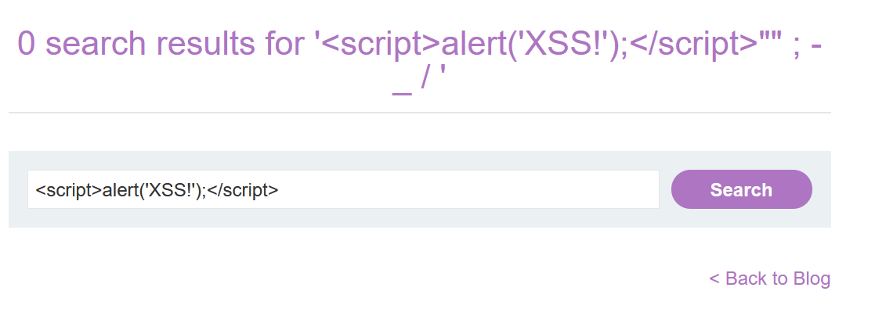
- Viewsouce code ta thấy có các kí tự ;, -,_, / chưa được mã hóa
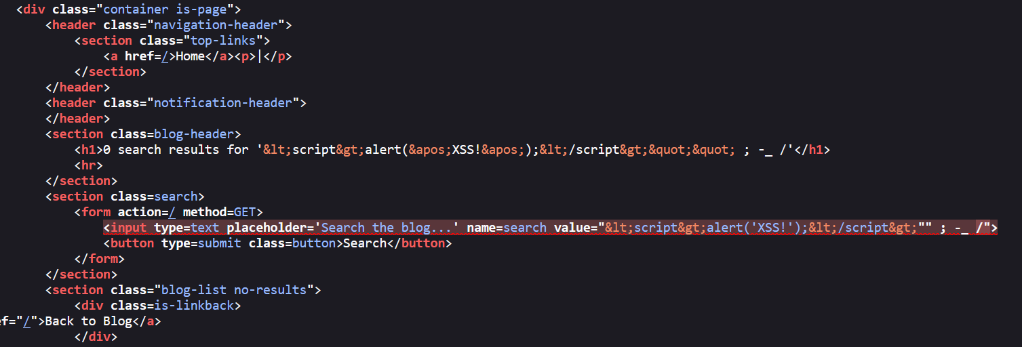

Payload
"onmouseover="alert(1)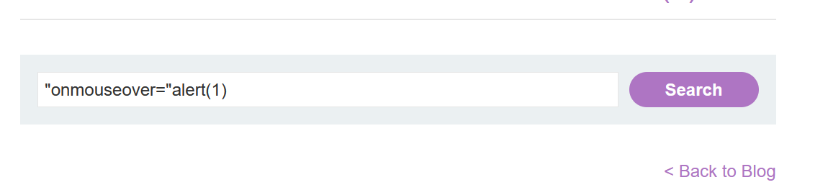
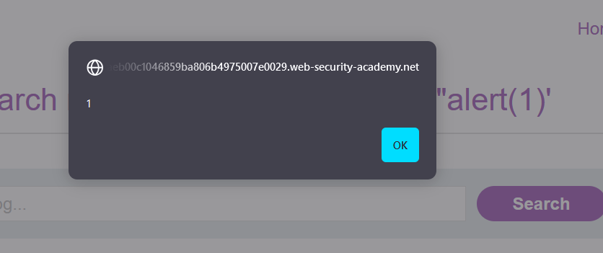
- Đoạn mã đưa ra thông báo đã được thực thi

